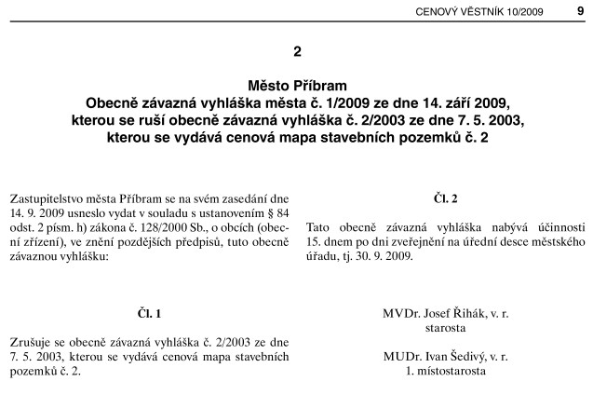

Pozn.: Fotokopie strany č. 9 částky č 10/2009 Cenového věstníku

